20 de mayo de 2019

Dra. Susana Álvarez García

Coordinadora del Programa de Posgrado en Ciencias (Física)

Envío esta carta con el fin de solicitar apoyo para el evento XXXIII Reunión Anual de la División de Partículas y Campos de la SMF, que se llevará a cabo desde el 26 hasta el 28 de mayo de 2019 en la ciudad de Puebla, Puebla.

El apoyo solicitado es el transporte, el cual es por vía aérea y terrestre, cuyo itinerario es el siguiente :

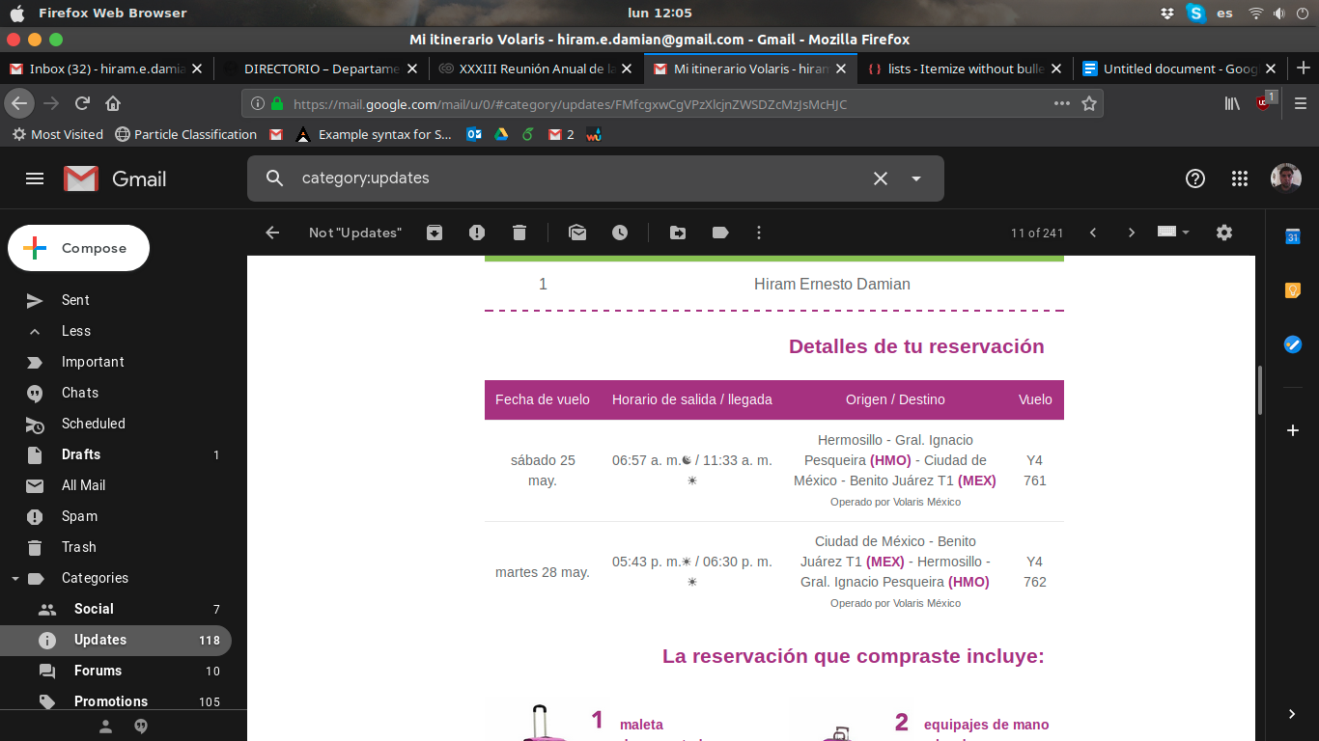

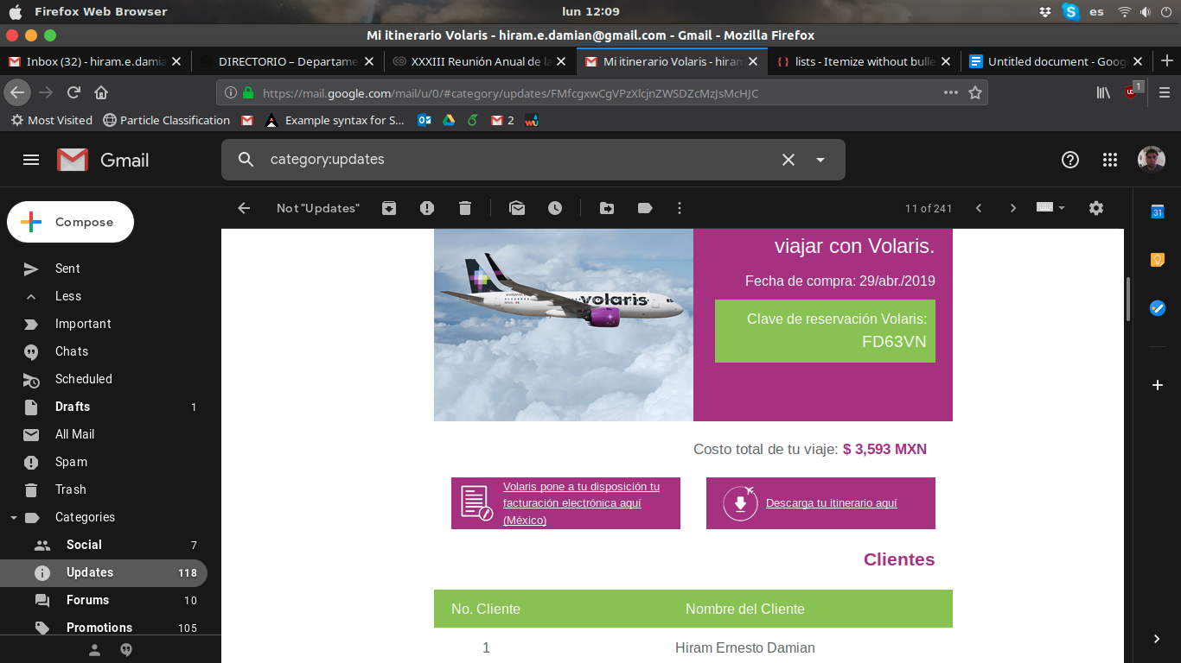

De la ciudad de México requiero tomar un autobús hacia la ciudad de Puebla.

También solicito apoyo para alimentación y hospedaje en el transcurso de las fechas ya mencionadas. La cantidad solicitada para alimentación es de $2000 pesos, transporte terrestre $2000 pesos , dado y para hospedaje $3000 pesos.

Gracias por su atención

Atte.

Hiram Ernesto Damián